Netfix VOD

מגיש:

אור בכר 205972805

הנושא הנבחר : ניהול שירות VOD

תיאור המערכת, דרישות הפרוייקט וישויות המערכת והקשרים ביניהן :

מכיוון וכיום רוב פלטפורמות ה Video On Demand מוגבלות לאפשרות לצפות בתכנים אך ורק בהתניית הרשמה למנוי, עלתה דרישה מחברת Netfix להנגיש את השירות גם ללקוחות שאינם מעוניינים להתחייב כלכלית לתקופת זמן ארוכה. לכן, דרישת החברה היתה לגעת גם במי שאינם באי אמצעים ומעדיפים לנהל בכוחות עצמם את ההוצאות על צפייה בסרטים וסדרות, שהפכה היום לבילוי המועדף על ידי בני נוער וצעירים.

בשירות הזמנות הVOD שלנו, Netfix®, מוצעים מגוון תכנים לצפייה כגון סרטים וסדרות. החלטנו לבנות מערכת שתקל על השימוש עבור עובדי החברה, מנהליה ולקוחותיה.

המערכת תיתן מענה לצרכים שונים, כמו צפייה נוחה בנתונים על הלקוחות וצפייה בסטטיסטיקות בנוגע לתכנים המוצעים לצפייה. בנוסף, המערכת תיתן ללקוחות אפשרות לחיפוש מהיר של תכנים בהתאם להעדפותיהם, ותשמור במערכת את נתונים אילו על מנת להפיק מסקנות לגבי העדפות הצפייה ולהשתנות בהתאם. זאת ועוד, לרמה הניהולית תהיה אפשרות לצפות בנתונים על תלונות שעלו מצד הלקוחות, על מנת שיוכלו להפיק מסקנות לגבי הבעיות השכיחות ולהשתפר בעתיד.

ללקוחות מוצעות שתי דרכים בהן הם יכולים לבחור כדי לצפות בתכנים והן הרשמה למנוי, או צפייה בתכנים ללא הרשמה למנוי כלשהוא.

כל לקוח יכול לבחור אם הוא רוכש מנוי מסוג מסוים שמקנה לו את האפשרות לצפות במספר תכנים בלתי מוגבל לתקופת זמן המוגדרת לפי סוג המנוי, או להזמין תכנים ללא התחייבות למנוי, במחיר קבוע מראש.

בחברה מועסקים נותני שירותים המתמחים במספר תחומים. לכל עובד יש מזהה עובד, שם (שם פרטי ושם משפחה), התמחות (תמיכה טכנית, שירות לקוחות ושיווק), תאריך תחילת עבודה וותק. בנוסף, לכל עובד יישמר מידע לגבי זהות מנהל ההתמחות שלו (שהוא בעצמו אחד מעובדי החברה).

במערכת ישמרו נתוני הלקוחות. לכל לקוח יש מזהה לקוח, שם לקוח (שם פרטי ושם משפחה), אימייל להתקשרות, תאריך לידה, מספר טלפון להתקשרות, כתובת (עיר, רחוב, מספר בית, מספר דירה) ומספר כרטיס אשראי איתו הוא מבצע את הרכישות (רכישת מנוי או הזמנת תוכן ללא הרשמה למנוי).

הלקוחות יכולים לבחור מנוי מתוך מבחר של 3 סוגי מנוי שונים, כל אחד לתקופת זמן אחרת. עבור כל מנוי יישמר מזהה המנוי, מחיר המנוי ומשך המנוי בחודשים. כל לקוח יכול להירשם לסוג מנוי אחד בלבד בכל פעם, או לבחור שלא להירשם למנוי כלל. במידה ולקוח בחר להירשם למנוי מסוים, יישמר מידע עבור תאריך תחילת המנוי ולפיכך גם תאריך סיומו.

כאשר לקוח מעוניין לבצע הזמנה של סרט או סדרה, הוא פותח הזמנה. עבור כל הזמנה יישמר מספר סידורי של ההזמנה בהתאם ללקוח שהזמין אותה (כלומר עבור לקוח1 ולקוח2 יכולות להיות שתי הזמנות עם אותו מספר סידורי) תאריך ההזמנה, תאריך פקיעת תוקפה ומחיר ההזמנה.

במאגר ההזמנות של החברה נשמרות כל ההזמנות שביצעו לקוחות, בין אם הם מנויים ובין אם לאו, במטרה לבצע מעקב אחר העדפות הלקוחות ולשפר את חווית השירות.

כפי שציינו בהתחלה, במערכת קיים מאגר של סרטים וסדרות. לכל תוכן יהיה מזהה ייחודי, ועבורו יישמר מידע עבור הרייטינג, ז'אנר, שפה, שנת יציאה, מפיק, ומחיר (במידה והלקוח איננו מנוי). כמו כן, לסרטים יישמר מידע עבור אורך הסרט בדקות.

לקוחות החברה יכולים לדווח על תקלות בשירות, עבורן יישמר מזהה תקלה וסוג תקלה. כמו כן, יצוין התאריך בו הלקוח דיווח על התקלה, ותיאור מילולי של התקלה כפי שציין בפני נותן השירות שעזר לו.

כאשר לקוח מחפש תוכן לצפייה, תהיה לו אפשרות לחפש אותו לפי השחקנים המשחקים בו, לפי תפקידם (תפקיד ראשי או תפקיד משני) או לפי המפיק.

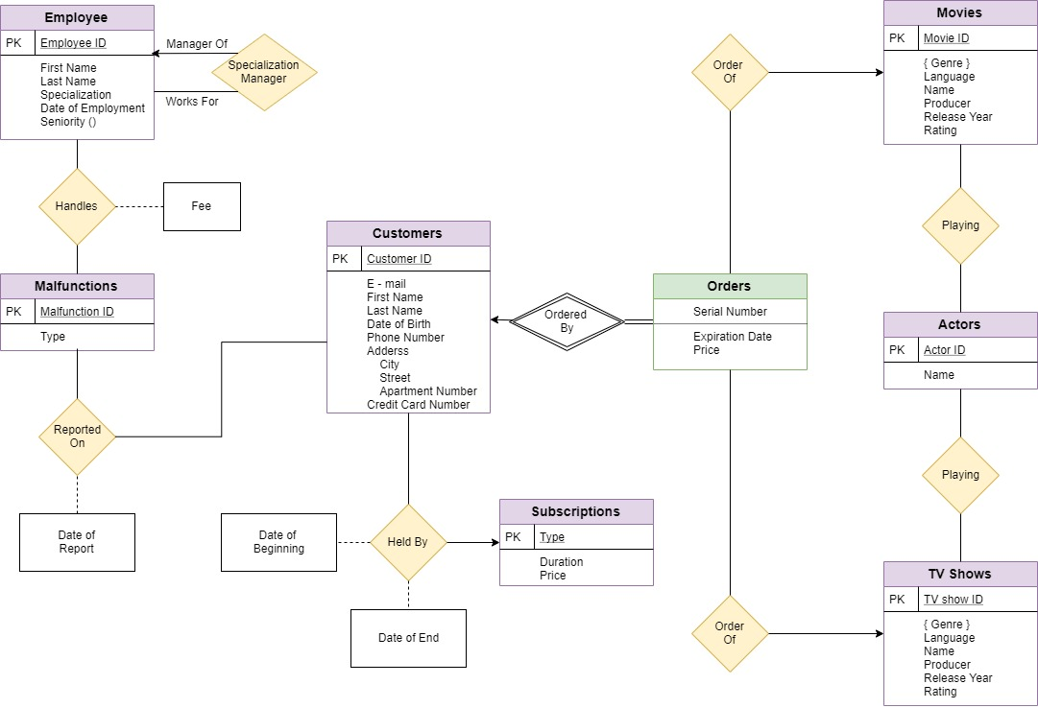תרשים ERD המתאר את ישויות המערכת והקשרים ביניהן :

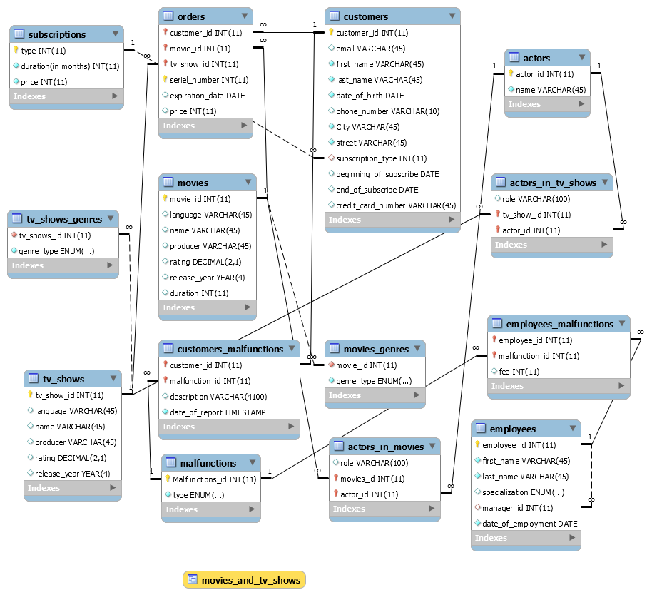Database Diagram

תיאור מפורט של הטבלאות :

שחקנים, שחקנים בסרטים, שחקנים בסדרות, לקוחות, תקלות, תקלות של לקוחות, עובדים-תקלות, עובדים

שומרת נתונים על __ הנתונים הנשמרים הם__

טבלת movies : שומרת נתונים על הסרטים המוצעים צפייה. הנתונים הנשמרים הם מזהה הסרט, שפת הדיבור בסרט, שמו, שם המפיק, הדירוג שלו, שנת היציאה ואורכו בדקות. ללקוחות יש אפשרות לחפש סרטים לפי שמם או לפי שם המפיק.

טבלת TV shows : שומרת נתונים על הסדרות המוצעות לצפייה. הנתונים הנשמרים הם מזהה סדרה, שפה, שם הסדרה, מפיק, דירוג, ושנת היציאה.

טבלת movies genres : שומרת נתונים על הז'אנרים של כל סרט. בטבלה יכולות להופיע מספר שורות עם אותו מזהה סרט, מכיוון וישנם סרטים ששייכים ליותר מקטגוריה אחת.

טבלת actors : שומרת נתונים על כל השחקנים המשחקים בסדרות/סרטים ושומרת נתונים על מזהה שחקן ושם שחקן.

טבלת actors in movies : שומרת נתונים על שחקנים ששיחקו בסרטים. הנתונים אותם היא מתעדת הם התפקיד של השחקן בסרט, מזהה הסרט ומזהה השחקן.

טבלת actors in TV shows : שומרת נתונים על שחקנים ששיחקו בסדרות. הנתונים אותם היא מתעדת הם תפקיד השחקן, מזהה שחקן ומזהה סדרה.

טבלת customers : שומרת נתונים על כל לקוחות החברה(מנויים או לא מנויים). הנתונים הנשמרים הם מזהה לקוח, שם פרטי, שם משפחה, אימייל, אמצעי תשלום (כרטיס אשראי), סוג מנוי(אם קיים), תאריך לידה, מספר טלפון, עיר, רחוב, תאריך תחילת המנוי(אם קיים מנוי) ותאריך סוף מנוי.

טבלת malfunctions : מתארת את סוגי התקלות שיכולות להיות לכל לקוח. כאשר לקוח מדווח על תקלה העובד מכניס את התקלה תחת קטגוריה מסויימת אותה הוא בוחר מתוך אחת מסוגי התקלות האפשריות לדיווח ושמורות בטבלה זו.

טבלת customers malfunctions : שומרת נתונים על התקלות שהלקוחות דיווחו עליהם, בטבלה זו נשמרים נתונים המתארים את התקלה, מזהה התקלה מתוך טבלת malfunctions, מזהה לקוח ותאריך דיווח התקלה.

טבלת employees malfunctions : שומרת נתונים על איזה עובד טיפל באיזו תקלה. הנתונים אותה היא מתעדת הם מזהה עובד, סוג התקלה ומחיר התקלה במידה וקיים.

טבלת TV shows genres : נוצרת מתוך התכונה מרובת הערכים {ז׳אנר} בטבלת סדרות. היא שומרת נתונים של מזהה הסדרה והז׳אנר שלה. אם לדוגמה לסדרה מסויימת יש שלושה ז׳אנרים היא תופיע כ3 שורות בטבלה, כאשר כל שורה תציין ז׳אנר אחר.

טבלת employees : שומרת נתונים על כל העובדים. הנתונים הנשמרים הם מזהה עובד, שם פרטי, שם משפחה, התמחות, מזהה מנהל ותאריך העסקה.

טבלה orders : שומרת נתונים על ההזמנות שלקוחות ביצעו (מנויים או לא מנויים). הנתונים הנשמרים הם מזהה הסדרה, מזהה הסרט, מזהה לקוח, מספר סידורי רץ (אם לדוגמה לקוח 1 ולקוח 2 ביצעו הזמנה אחת אז לשניהם יהיה מספר סידורי 1), תאריך תפוגה להזמנה (מיועד ללקוחות אשר לא מנויים. כאשר הם מזמינים סדרה יש להזמנה תוקף מסויים שאחרי אותו יום הוא כבר לא יוכל לצפות בתוכן אותו הזמין, אלא אם יזמין שוב) ומחיר הזמנה שגם הוא מיועד רק ללקוחות שאינם מנויים.

טבלת subscriptions : שומרת נתונים על סוגי המנויים. הנתונים המתועדים הם מזהה המנוי, מחיר המנוי, ואורכו(בחודשים).

תיאור משתמשי המערכת :

עובדים - העובדים נותנים שירות ללקוחות המדווחים על תקלות מסוגים שונים (באמצעות אימייל),

ויוצרים קשר עם הלקוח באמצעות מספר הטלפון של הלקוח השמור במערכת במידת הצורך על מנת לפתור את הבעיות.

בנוסף, לעובדים יש גישה לפרטים הרגישים של הלקוח כמו למשל מספר כרטיס האשראי, מכיוון ועובדים המתמחים בשירות לקוחות אחראים לגביית תשלום.

לקוחות – ללקוחות ניתנות מספר דרכים בהן הם יכולים להשתמש במערכת ולצפות בנתונים השמורים בה. כל לקוח (מנוי או מזדמן) יכול לחפש תוכן בכמה דרכים שונות. למשל : לפי שם שחקן ,שם סרט, שם סדרה, רייטינג, אורך בדקות וכו'.

מנהלים – לחברה יש 2 מנהלים. מנהל אגף שירות לקוחות ומנהל אגף שיווק. המנהלים יכולים לעקוב אחר פעילות העובדים הכפופים להם, ולראות באיזה תקלות טיפלו. כמו כן המנהלים יכולים לצפות במידע השמור על הלקוחות של Netfix, ובמידע הנוגע לעובדיהם.